ЗЕМЛЯ ФРАНЦА-ИОСИФА. SPIKE PRIME

Игровое поле и «бочки»

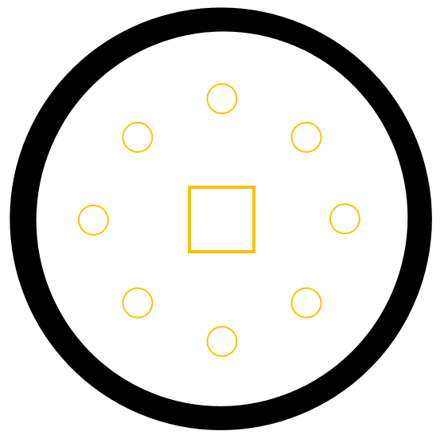
- Цвет ринга – светлый. Цвет ограничительной линии – черный.
- Диаметр ринга – 100 см (белый круг). Ширина ограничительной линии – 5 см.
- «Бочка» считается убранной с поля, если никакая ее часть не находится внутри белого круга, ограниченного линией и при этом «бочка» должна остаться в вертикальном положении.
- В основе «бочки» - два диска 56 мм.
- Некоторые «бочки» имеют сверху красную маркировку (см. рисунок).
- На поле 8 «бочек». Количество с красной маркировкой: от 1 до 8 шт.
- «Бочки» нельзя ронять и опрокидывать.

Робот
- Размеры робота на старте: 20×20×20 см.
- Робот помещается строго в центр ринга и не выходит за пределы центрального квадрата 20×20×20см.
- Максимальные размеры робота после старта: 25х25х25 см.
- Робот должен убрать с поля «бочки» с красной маркировкой.

Правила определения победителя
- Каждой команде дается три попытки. В зачет принимается сумма попыток.

Как начисляются очки жюри будет определять в день проведения соревнования.

